„Вярвам, че музиката е велика, ако в някой момент слушателят съзре вечността през „прозореца на времето“... Това, според мен, е единственото истинско оправдание за изкуство. Всичко друго е второстепенно“.
Ейноюхани Раутаваара
E. Раутаваара и соната за пиано оп.64 Fire Sermon

Ейноюхани Раутаваара е емблематична фигура в съвременната музикална история на Финландия. Известен с богатството на въображението си и страстния мистицизъм в композициите си, той е почитан като най-големия финландски композитор след Ян Сибелиус. Роденият през 1928 г. в Хелзинки композитор се изявявя в различни стилове, жанрове и форми. Автор е на осем симфонии, сред които музиковедите открояват Симфония №4 Arabescata (1962г.), като пример за активно присъствие и експериментиране с техниката на сериализма, Симфония №5 (1985г.) – наречена „трансцендентна“, Симфония №7 Angel of Light - Ангел на светлината (1994г.) - духовна творба, със силно романтично присъствие. От неговите четиринадесет концерта най-популярен, но не най-впечатляващ в артистичен план, е Cantus Arcticus Concerto for Birds and Orchestra - Концерт за птици и оркестър (1972г.), може би заради включения запис на гласове на арктични птици. Сред ярките достижения на Раутаваара в жанра на концерта се нареждат: Angel of Dusk - Ангел на здрача (1980г.) - ефирен, безплътен концерт за контрабас и оркестър, Концерт за пиано и оркестър №3 Gift of Dreams - Подарък на мечтите (1998г.), Incantations - Заклинания (2008г.) – Концерт за ударни инструменти и оркестър, всички белязани с поетични заглавия. Раутаваара композира и девет опери, сред които Vincent (1985–1987г.), посветена на живота на Ван Гог, The House of the Sun - Къщата на Слънцето (1990 г.), Aleksis Kivi (1995–1996г.), и Rasputin (2001–2003г.). Сред най-високо ценените му хорови творби са True and False Unicorn - Истинският и фалшивият еднорог (1971г.) и Vigilia - Нощно бдение (1971–1972г.).
Тръгвайки по пътя на музикалния авангард, творецът търси себе си – търси индивидуалност и уникалност. Усвоява бързо новото, модерното, но отсява само онова, което е съзвучно с неговия начин на мислене. Определя себе си като европейски творец, неспокоен фаустианец по дух и динамичен композитор по стил. Чувства се наследник на двузначната европейска култура. Родена от полярности – антична философия и юдаистко християнство - тази култура е носител на непрестанна, несмирима енергия.
Моята първа среща като педагог и изпълнител с частица от клавирното творчество на Е. Раутаваара – Соната за пиано оп.64 Fire sermon - Огнена проповед - се състоя в Италия, по време на майсторски клас в консерватория Д.Тартини, Триест. Творбата въвлича в прочит, неизбежно обвързан с познания, но и търсещ собствено въображение. Културната зона, в която тя поставя пианиста е интригуваща, нетрадиционна и нестандартна. Това предизвикателството мотивира настоящата публикация.
Соната за пиано №2 оп.64 Fire Sermon
Бихме могли да кажем, че съпоставено с мащабите на цялостното творчество, клавирното наследство на Раутаваара не е голямо, но почти цялото е записано. Композирането на музика за пиано съпътства активните творчески години на композитора от 1949 г. до 2014 г. След ранните Три симетрични прелюда, сюита Икони, The Fiddlers - Цигуларите (1952г.), сред соловите композиции се отличават Седем прелюда, Партита, цикълът от Шест етюда оп.42 (1969г.), наречени от композитора „интервалови експерименти“, двете сонати за пиано (1969/1970г.), Narcissus (2001г.), Passionale (2003г.), Mirroring (2014г.). Не може да пропуснем и присъствието на трите концерта за пиано и оркестър в концертната и в звукозаписната практика. Всяка една от творбите има своя история, своя съдба.
Соната оп.64 е силно емоционална, впечатляваща творба, една от най-популярните творби за пиано на Раутаваара. Тя намира трайно място както на концертната сцена, така и като част от педагогическия репертоар в много музикални институции в Европа и Америка. В годините, когато Раутаваара пише Fire Sermon, сериализмът в композиционния му маниер е преодолян, никога напълно, но преосмислен в много отношения, а неоромантичният стил затвърждава все повече присъствието си. Сонатата не е плод на екперимент, а на добре изпитани в практиката, утвърдени авторови решения.
Заглавието
Литературните инспирации винаги са повлиявали и оформяли творчески мисълта на Раутаваара. Философските идеи и силните поетични образи постоянстват в композициите му. Отдаден на немската литература, той е очарован от мистиката и мрака в образите на Рилке и неговите поетични ангели. Тези образи отговарят на собствените му духовни възгледи. Вглъбен в екзистенцията извън познавателното, композиторът е силно чувствителен и към знаците и символите на природата, на заобикалящия го свят.
Без да разчита на конкретна програма, сюжет или фиксиран образ, за Раутаваара връзката между заглавието на творбата и неговият смисъл е особено важна. Импулсът за създаване, стимулът за творчество често се пораждат от текст със силна атмосфера и излъчване или кратко словосъчетание от две думи с дълбоко внушение. В същото време, за композитора музиката е друга рeалност, която не може да бъде изразена с реалността на думите. В този смисъл заглавието извиква само асоциации. Без да е нужна конкретизация, то е повече допълващо, напътстващо, отколкото конкретно и разкриващо. Раутаваара определя музиката си като „наративен континуум“, без творбите му да са програмни. Те са абсолютна музика на композитор, чието съзнание е ангажирано от сериозни, ярко зрителни асоциации и представи. Самият той нарича себе си медиатор, посредник, който пренася музиката долу на замята от някъде, където тя вече съществува. Това може би го сближава с идеите на други композитори, като Скрябин например, за когото музиката идва спонтанно, като въплъщение на нещо вътре в него, сакаш душата му е обхваната от някой друг по-могъщ творец. Често критикуван за склонността към мистицизъм, Раутаваара намира съмишленик в идеите на Томас Ман: „За твореца не е трудно да повярва в метафизичната воля на творението си да бъде, да съществува. Творбата мисли за създателя си само като инструмент“. Мистицизмът бележи творчеството на не един творец, а теми като „ръката ми сама пишеше“ или „някой ми диктуваше“, „аз съм само посредник“ са популярни теми за „психология на творчеството“.
Един поглед към клавирните произведения разкрива, че голяма част от клавирната музика на Раутаваара носи програмни заглавия – сонатите, клавирните концерти №2 и № 3, всички късни пиеси от 2000-те. В Концерт за пиано №2 авторът слага заглавия на отделните части от типа: “In viaggio” (“пътувайки”) или “Uccelli sulle passioni” (“birds on the passions” - птици на страстите), с които да насочи деликатно изпълнителя. Романтико-мистичният облик на личността му намира отражение в избора за заглавие за Соната №1. Идеята за Christus und die Fischer - Христос и рибаря се ражда от стара немска гравюра, поставена над пианото в лятната къща на композитора на брега на Балтийско море.
Твърде малко произведения за пиано не дават „поетични“ насоки за изпълнителя – само Първи концерт за пиано и оркестър и цикълът от шест етюда. Етюдите обаче предлагат друг тип образни инспирации. Написани по същото време с двете сонати - във времето на модерността на афористичния клавирен изказ, етюдите, тъкмо обратно - експлоатират идеята за „широкия клавирен стил“, обхвата на цялата клавиатура и представата за инструмента пиано в пълния му блясък и възможности. Всеки етюд обрисува и характеризира интервал – „брилянтни терци“, „неспокойни септими“, „измъчени тритонуси“, „натурални кварти“, „експресивни секунди“ и „въздушни квинти“. С изключение на първия – „терцов“ етюд, всеки следващ развива идеята за дисонанса, като естетическа, фактурна и техническа единица-идиом. Може спокойно да кажем, че пианистът разполага с ясни посоки за работа си и тук. Знаем също, че поне теоретично тези шест пиеси напомнят за идеята на Дебюси в Дванадесет етюда. И те, като етюдите на Дебюси, са отправени към формирания, завършен музикант.
Склонността към поетико-мистични словосъчетания съпътства и клавирна соната The Fire Sermon. Заглавието ѝ е свързано с поемата на Т. С. Елиът The waste Land - Пустата земя, чиято трета част е озаглавена The Fire Sermon. Ако се доверим на казаното от композитора, сонатата няма пряка, съзнателна връзка с творбата на Елиът, той е впечатлен от силата на думите, които повтаря като „мантра“, вдъхновен е от поетичното им внушение, а не от конкретното съдържание на поемата и не се ръководи от него. Заглавието няма връзка и с Будистките огнени церемонии. Само предусещането за магията и мистичността на словосъчетанието събужда творческо желание то да бъде трансформирано в музика. Дълбок романтик Раутаваара завързва поезия и музика в здрав символен възел, избира заглавия, натоварени със смисъл и разчита на изоморфната връзка между текст и музика. Семантичното значение придобива водеща роля.
Творбата като структурно-съдържателен модел
Сонатата не се отделя от линията на класическата инструментална соната. Издържана е в типичната за жанра тричастна структура от типа – бърза-бавна-бърза. Нейната краткост и компактност я сближават повече с жанра на сонатината, отколкото на сонатата. Но, от друга страна, лаконичността е белег на съвременния композиционен изказ и конструктивистичния подход в творчеството на самия композитор. Като имаме предвид годините, отдадени на сериализма и проблемите на формално-структурната организация в XX в. не е учудващо, че композиторът търси оптимални решения за всяка творба. Художественото съдържание обаче, неговото внушение и динамиката на разгръщане на образите са тези, които изцяло запълват определението соната. Сонатността е актуализирана - присъства като жест, като ниво на напрежение, като енергия на изявите, като контрастност на образите. Как творецът чете творбата си? „Всяка една от частите следва принципите на постоянно нарастване. Началната идея се развива по продължение на творбата, натрупва напрежение, сила, плътност докато конструкцията, тъканта се „разрушават“ в сонорно петно. Дисонансът се разтваря в мъгла от звуци или, както се случва в заключителната фуга, надскача патоса и за миг се превръща в тривиална ирония. Мистицизмът и молитвената отдаденост от първа соната, отстъпват на песимизма, на постоянната фрустрираща борба“.
Първа част е изградена в свободно третирана сонатна форма – с ясно оформена двутемна експозиция, но без същинска разработка. Раутаваара следва класическия модел с изразена контрастна образност в зоните на двете теми – динамична, мрачна първа тема:

Пример №1, Iч. 1тема

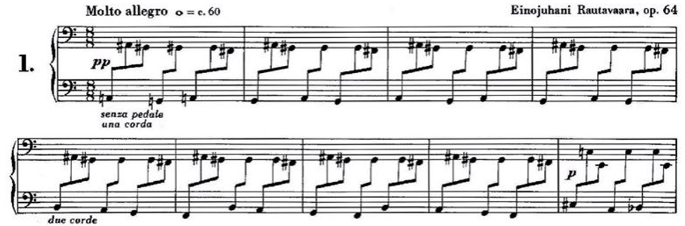

и лирико-експресивна втора тема.

Пример №2, Iч. 2 тема

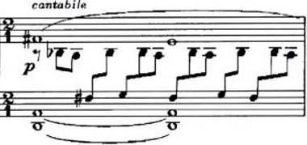
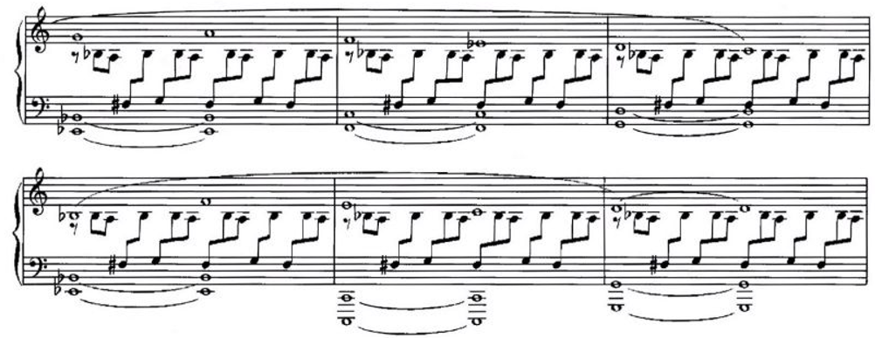
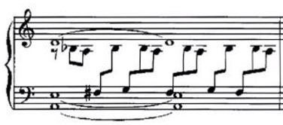

Струва си да се вгледаме в средствата, вложени в образите. Композиторът се доверява на жанровите изяви - токата и хорал в първа част, ноктюрно във втора част, фуга – в трета. Избраният подход предлага лесна идентификация и семантична опора за читателя изпълнител и за слушателя. Жанровото поле поддържа смисловите кодификации на образите. Ако търсим връзки със заглавието, то в токатата може да открием същностната характеристика на „огъня“, а в хорала – една от символните му характеристики. В рамките на разгръщане на цялата първа част двата образа остават непроменени, преливат един в друг, вплитат се един в друг, но съществуват и самостоятелно. Репризата го доказва – темите се „оголват“, двата образа са репризирани като образи-символи - токата и хорал, а не в своите тематични конкретизации. Идеята за образа символ сближава автора с музикалната естетика на Скрябин, с постромантизма и значението на темите-фатум, въпреки параметрите на едно друго време и напълно различния композиционен език. Наличието на образи-генератори удържа смисловата мрежа на сонатата, прави съдържанието ѝ гъвкаво, универсално-адаптивно.
Структурирана като диалог между инструментално и вокално, първа част постига ярки внушения. Токатната клавирна фактура на първата тема придава атмосфера на напрегнатост и тайнственост. Движението генерира динамика и френетична енергия. Разположена в ниския регистър, темата противопоставя нерегулярна ритмична организация на мотиви на фона на регулярна метрична пулсация 8/8 - факт, който подсилва усещането за напрежение и драматизъм. Моториката доминира. Риджуей вижда в размера 8/8 друга символизация на „огъня“. Огънят в ролята на основен протагонист, а всъщност и на двигател на динамиката на събитията, е комплексно изграден чрез жанр, ритъм, щрих, темпо. Образът се допълва и обогатява от енергията на кратките динамични вълни – импулси, от резките динамични изграждания в малки времеви интервали.
Фактурата бързо завлядява нови пространства, нови регистрови обхвати – признак на динамизация и напрежение далеч от статичността и спокойствието.
Дали „визуалното изображение” на огъня символизира неговата екзистенция и жизнетворяща мощ или вакхическата същност и разрушителната му сила? Това са алюзии, които изпълнителят може да осмисли сам.
Втора тема влива вокална изразност – хорал. Раутаваара реализира контраста между двата образа, без да губи от енергията и интензитета, породени от темата на „огъня“. Съхранявайки инерцията на движението, той преосмисля драматургичната роля на първа тема и я превръща във втори план, във вибриращ фон на хорала, в нервен импулс. Нова е и метрическата организация. Преминаването на 8/8 в 2/1 предполага изпълнителска нагласа за окрупнено мислене. Според Риджуей мелодическото съдържание на тази тема, звученето и регистърът ѝ могат да събудят асоциации с тържествено слово, с реч, с могъществото на божествената сила. Това би могло да даде отговор на заглавието на творбата Fire Sermon – (sermon - проповед, слово.) Особено внушително е „словото“ в кулминационния момент, в онзи дял, който условно може да определим като разработка. Разработката (т. 67) влиза без подготовка, без реторична цезура. Нищо не нарушава процесуалността на музикалния поток към първото голямо изграждане – апотеоз на хорал (т.78).

Пример №3, Iч. т.77-81

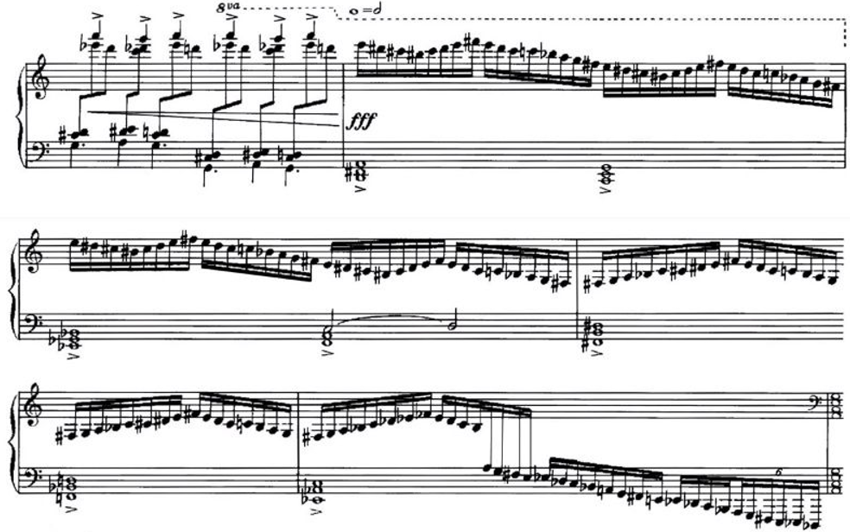

Разположените в ниския регистър на пианото акорди не носят функционална натовареност, уплътнената линеарност излъчва дълбочината, внушителността на суровата мелодика, налага идеята за религиозен ритуал. Стимулът за движение се формира в дясна ръка - фигурациите определят интензитета, динамиката на процесите. Изпълнителското съзнание може да роди ярки асоцоации - с неконтролируемо огнето тяло, с фойерверк. Динамичната траектория се е покачила до fff.
Динамизираната реприза очертава драматичната траектория на сонатата. Тя започва в т.103, с връщането на първа тема в оригинална звуковисочинност, но от нея прозвучават само два такта – повтарящи се натрапчиво, статично, еднообразно.

Пример №4, Iч. т.103-107

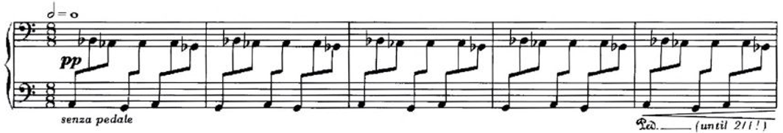

Те генерират ново нарастване, отново до fff. Масивното звуково разгръщане води до утвърждаващия сол минор. Хоралът, представен условно в ре мажор в експозицията, усеща силното влияние на сол минор през цялото си развитие. Мелодичните разновидности на двете тоналности, звукоредно идентични, се очертават като основни мажоро-минорни опори. Хоралът се издига, разгръща се регистрово, подчинявайки четири октави.

Пример №5, Iч. финал
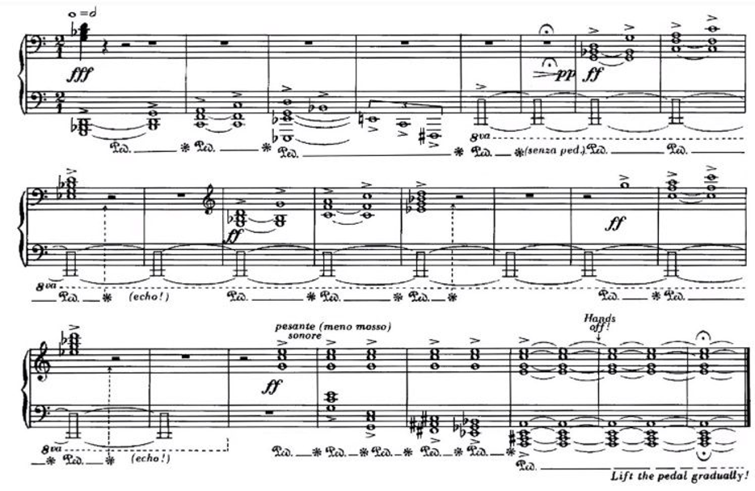

Във финала Раутаваара търси звуковото внушение на ехо ефектите, на отзвука. Потопен в сонорността на акордовия стълб, на тежкото звуково тяло, пианистът открива и звука на камбани.
Композиционният похват на съкратената рекапитулация не е новост и особеност в структурното развитие. Динамизацията и бързият неочакван край на 1 ч. също не са изолоран феномен в сонатата. Всяка от 3-те части предлага неочаквани, драматични обрати, като променя формалните очаквания и се разтваря в резониращо (тембрално) звуково петно – признак на наративното изложение. В подобни драматургични решения виждаме майсторството на един композитор да режисира, да разиграва драма. За това свидетелстват и удивителните знаци, поставени след ремарките „Ехо!“ (Echo!), „Вдигни ръце от клавиатурата!“ (Hands off!), „Постепенно освобождаване на педала!“ (Lift pedal gradually!). Императивната форма едновременно задължава изпълнителя да следва авторовите изискванията, но и въвежда в роля, изисква артистичност и сценично присъствие. Всички признаци на театралност, на визуално разиграване имат естествен ефект и въздействие върху публиката. Театралността се превръща в особено комуникативно качество за автор и за изпълнител. Жестът и движенията на пианиста придобиват сходен смисъл и значение с психологическия жест в театъра – те са средства изявяващи и оформящи намерението за психологиеско въздействие.
Според Риджуей наративната траектория на 1-ва ч. очертава два възможни сценария:
- разбиране за 1-ва ч. като Прометеева, утвърждаваща;
- приемането й като илюстрация на „първичен хаос“, по аналогия със Сътворението на света и значението на огъня като един от основните, първични елементи - идея, която сближава сонатата със Соната №5 от Скрябин.
И двете хопотези обаче са спекулативни, повече насочващи, отколкото реални, защото не са потвърдени от авторова програма. Интерпретационните решения могат да бъдат различни и все пак еднакво убедителни и удовлетворяващи. Битонaлният финал на Първа част излъчва нееднозначни послания: драматичен или триумфален – това са решения, които творческото амплоа и инвенция на изпълнителя ще изберат.
Обясненията на финалния акорд, съчетаващ в едно ла мажор с до мажор, могат да бъдат и от композиционно-технологично естество. Фоничността като обяснение, навежда към размисъл относно концептуалната опора на авторовия подход върху обертоновия ред. Обертоновете дават ракурс към възможно обяснение не само на този акорд, но и на зависимостите и основанията за пряко съжителство на толкова разнообразни и разностилни вертикални и хоризонтални структури.
Втората част внася контраст. Лиричната ноктюрнова тема се разгръща спокойно, елегично, след сгъстената динамичност на първата част.

Пример №6, IIч. 1тема
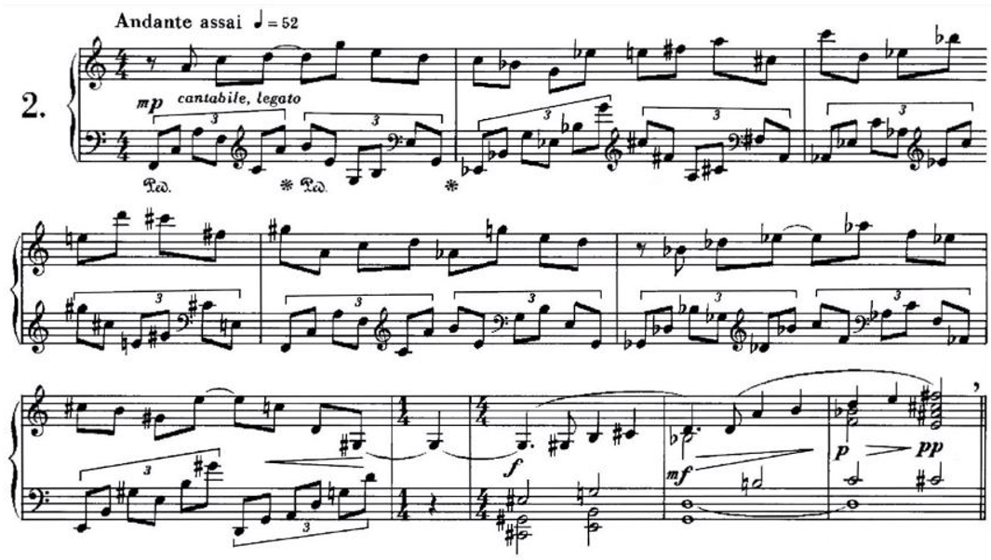
Характерът, типът развитие подсказват триделност, по-конкретно - три-петделност. За формалната организация свителстват и ремарки, оставени от автора - цезури, двойни черти, смяна на метрум, смяна на темпо - ясно очертават структурата. Сюжетното развитието не е безпроблемно. Още в началото кантилената на звуковия поток е прекъсната от дял Energico. Ноктюрното постепенно е заменено от хорала, ефирната линеарна фактура отстъпва пред тежката стъпка на акорда. Завръщането на дял а₁ сякаш се отразява огледално, преди да подготви ново начало.
Несъмнено центърът, приковаващ вниманието, е дял, означен от автора с appassionato. Усещането за надигаща се „вълна“, разтваряща се в своя връх, връхлита изпълнителя. Регистрово-звуковото пространство на пианото е използвано пълноценно, в целия му блясък. Епизодът разгръща тематично материал от дял b, но остава незавършен, отворен. „Полетът“ на акордовата тема постепенно завлядява цялата клавиатура. Гъстата фактура и разширяващият се регистров диапазон не устояват на енергията, разтварят се. „Вълната“ често е считана за символ на Скрябиновото колористично звуково светоусещане, но този царствен размах е и дълбоко романтичен. След дематериализирането, пространството сякаш се свива в края на този дял в един единствен конкретен тон – А в контра октава. В този самотен тон сякаш времето е спряло. Той предугажда колебанието - как да продължи, накъде да продължи?
Пример №7, IIч. т.31-35

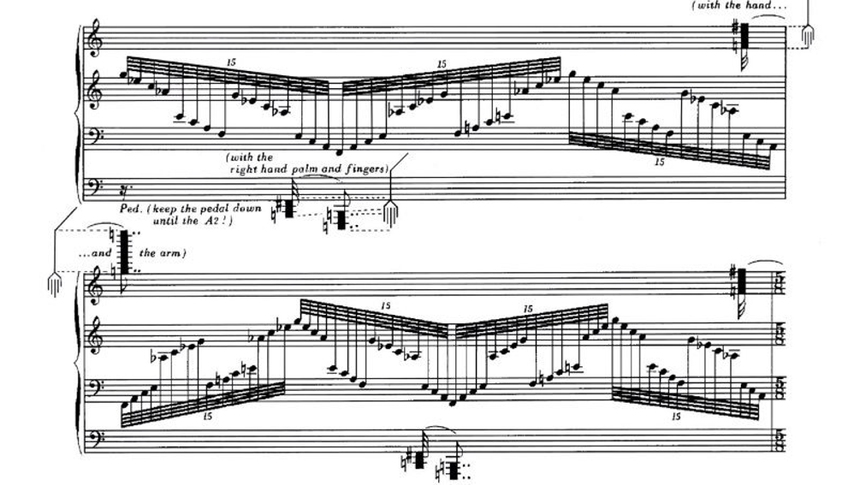

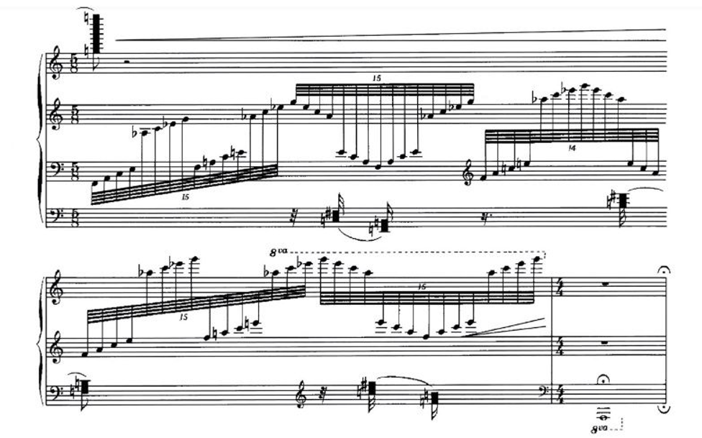
„Репризирането“ на дял а₂ е накъсано от дъхове и паузи - авторът отбелязва molto sostenuto….ritardando, allargando. Епизодът може да инспирира различни идеи и тълкувания – колебание, промяна в посоката... Финалното Andante внася ново съдържание, ново движение и има смисъла на кода. То възвръща първоначалния пулс, но меланхолията отстъпва пред песимизма - развитие post mortem, няма какво да се случи, няма какво да очакваме. За това еднозначно говорят камбанните ефекти. Деструктивността на формата обхваща и настроението.

Пример №8, IIч. т. 38-41
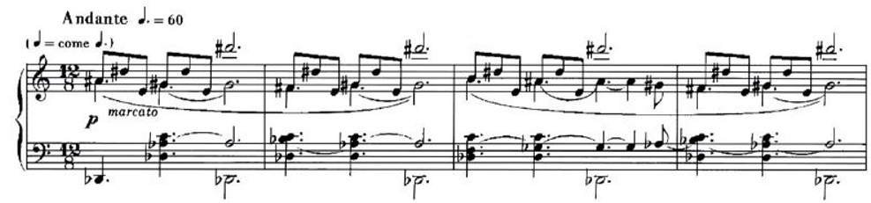

И този край е обвит от фонизма на звуковото петно, на разтваряща се материя. Дълбоко песимистично, като последно усилие, звучи отглас от началната тема. И в тази част чуваме камбани – елемент от „цвета“ на романтичното писмо - пресъздадени чрез гъсти акорди или клъстери. Камбанен звън чуваме и в остинатното повторение на тона dis във висок регистър, дори в регистровото преместване на този тон, a това е свързано със специфичен начин на звукоизвличане. Изпълнителят може да тъси аналогии със звука на различни камбани – големи и малки.

Пример №9, IIч. финал
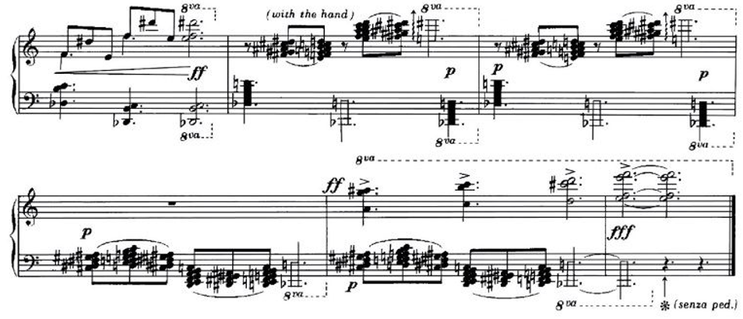

Присъствието на „камбани“ не е новост в музиката на Раутаваара, ако се позовем на сюита Икони, нейната оркестрова реализация, Първа соната за пиано. Според Риджуей мистично преживяване от детството на композитора в Манастира Валамо, силно подхожда на Соната №2. Разказаната от композитора история обаче изследователите отнасят към други по-ранни творби. Въпреки това паралелите и сходствата в решенията са силни. Лирико-елегичното настроение на втора част я оформя като силно субективен, интимен център. Съпругата на композитора пише: “Въпреки че биографичните елементи имат различна стойност при коментари на художествено произведение, човек неизбежно чувства, че може би трябва да търси паралели между живота на композитора през 70-те и тази бляскава, сияйна, но и дълбоко песимистична музика“.
Честите промени – темпови, динамични, фактурни прекъсвания и цезурите, особено изявени във 2 част, подсилват идеята за наративния характер на сонатата. Позовавайки се на изказвания на композитора, Риджуей нарича тези моменти „намеса“, направена от „някой друг“. Тяхното случване показва присъствието на мотивация, различна от идеята за процесуалност на музикалния поток; влияние извън музиката – наративна мотивация. Сам Раутавара определя описаната „техника на намесата“ (“disturbance technique.”) като конфликт между два инструментални плана (“conflict between two instrumental planes“) . Съотнесено към клавирната музика на Раутаваара, двата инструментални плана могат да бъдат осмислени като виртуални участници в разказа. „Раутаваара често използва инструментите като вокалисти и им поверява различни роли“ - факт, показателен за повествователното разгръщане. Осмислянето на контрастите в тази част, на връзките и цезурите между дяловете на формата, на прехода от едно темпо в друго е в обектива на изпълнителя. Изменчивият пулс на формата прави материята пластична, динамична, а постиганието ѝ е изцяло във властта и възможностите на пианиста.
Като отговаря на тенденциите за театрализация в съвременното изкуство, за смесване на жанровете, за синтез на изкуствата, инструменталното изпълнителство днес може да открие за себе си нов комуникативен потенциал, изразяващ се в проявление на още един семантичен пласт – театралността. Тя му позволява значително да разшири смисловата сфера на съвременното изкуство. Привнесената театралност способства за ново, по-дълбоко постигане на музиката като същност, като художествен феномен.
Трета част в структурно отношение съдържа два дяла, които се различават както конструктивно, така и функционално. Първият дял до голяма степен отговаря на общата форма и маниер на изграждане на фуга. Темата, извлечена от името на Бах – BACH, за кратък времеви период се разгръща върху богата хармонична фактура. Раутаваара се опира отново на жанровите характеристики - токата и фуга, за да изгради образа. Старите майстори не случайно са отреждали на фугата особено място в циклична творба – ролята на драматургичен център. Динамиката на процесите и интензивността на развитие, в контекста на казаното, отреждат същата роля на трета част. Енергията на фугата, като начин на разработване на материала и токатността, като маниер на звукоизвличане, определят изказа. Означението Brutale подпомага внушението.
Фуговата експозиция включва пет провеждания на темата в различни гласове – бас - т.1, тенор - т.8, алт - т.15, сопран - т.32 бас - т.39. „Еманципираните“ височинни отношения между dux и comes - си бемол и ми – (тритонус) интерпретират индивидуално традицията на бароковата фуга.

Пример №10, IIIч. тема на фуга

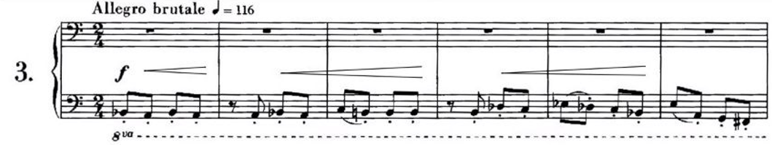

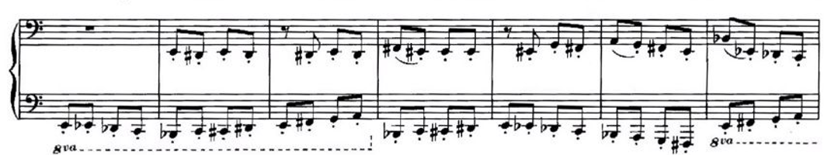

Съвременното мислене на автора заменя тонико-доминантовото отношение - едновременно акустическо, тонално разделящо и функционално съединяващо, с тритоносовото отношение. То не е акустическо, но тритонусът е интервалът, характеризиращ цялата фуга, и паралелно заложен в идеята за звукоредна симетрия, толкова специфична в творчеството на Раутаваара. В очертаващия се контекст, в използването на симетричния лад 2/1 връзката с музиката на Месиен е очевидна.
В интермедията към реперкусиото се очертава графиката на първа тема от 2 ч., но в подчинен порядък – меланхолията е погълната от енергията на фугата. На импулса на фугата се е поддала и мотивната симетрия. Тя е само привидна, подобие, а не отражение. В подстъпите към кулминацията темата на фугата се контрапунктира и с темата от дял appassionato от 1ч., но и нейната кантилена е пречупена под пулсацията и енергията на фугата. Настъпвайки в крайните регистри, движението подготвя кулминацията. Темата и нейният огледален образ звучат в индивидуално третирано стрето. Фрагментът възвръща опозиците си бемол и фа диез – символи на движението надолу и стремежа – нагоре.
Фугата остава незавършена, прекъсната от клъстери по белите и черните клавиши. И отново се появява хоралът от 1ч. Появата на тематичен материал от 1 ч. - 2 тема (в оригинална тоналност ре мажор) осъществява връзка на разстояние, оформя рамката на творбата и създава втория дял на тази част – своеобразна синтетична реприза на цялата творба. Познатият образ от първа част очертава кулминация на цялата соната, подчертана от композитора с ремарките fff и „смазващо!“ (crishing!). Финалните акорди прибавят все повече дисонанси в състава си. Последният клъстер, отбелязан като флажолет, утвърждава победата на мажорното начало - представена стилизирано като непрекъсната борба между фа диез-си бемол (двете граници на диатоника по бели клавиши. Тези два хроматични обертона, символи от Скрябиновия “Прометеев“ акорд, на вечното противоборство определят внушението на финала на цялата творба). Оригиналният подход на Раутаваара изисква от изпълнителя да освободи педала след като клъстерът преминава във беззвучно обхаванат акорд – D dur. „Победата на фа диез” в резониращото мажорно начало на финалния акорд противоречи на хипотезата за песимистична конценция, оставя надежда, макар и силно завоалирана в звуковата маса.

Пример №11, IIIч. т.96-105
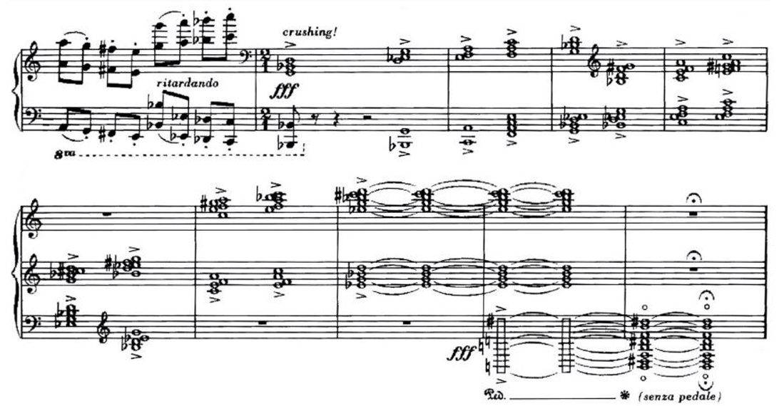

Трета част не просто цитира материал от предишните части, тя се връща към него, за да го синтезира, за да обобщи цикъла. Ключова роля за смисловия свят на творбата играе повтарящото се звено – символът на хорала – във всичките му фактурни проявления.

Пример №12, IIIч. т.66-73

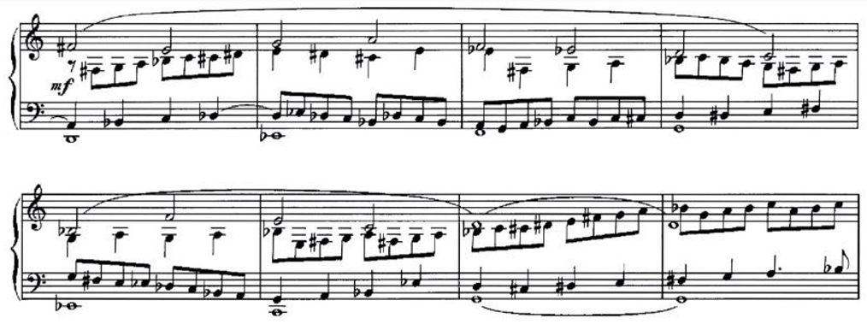

Риджуей определя трета част като „анамнезис“ – творецът връща поглед към предишен конфликт, останал неразрешен, пренася в настоящето нещо от миналото. Широкозвуковият диапазон на финала, физическите усилия, които той изисква от изпълнителя и изпълнителският жест могат да бъдат впечатляващи за слушателя.
И тук неочакваните обрати и прекъсвания във формата са структурно значими в стремежа си да модифицират очакваната посоката на развитие. Свободното формално третиране на сонатния цикъл има свой балансьор в драматургията на творбата. Силно романтичната чувственост на цикъла говори в подкрепа на идеята за соната–фантазия или поема, факт, който отново налага представи за наратологична интерпретация на съдържанието. Но ако внушенията са романтични, то композиционният подход и език на Раутаваара са съвременни. Най-ярката тяхна изява е отношението към изказа и към формата.
Заключение
Музикалното изкуство на Раутаваара проявява своята същност в очертаните универсалии на романтичното и неспокойните простори на модерното. То характеризира себе си с неспокойствие и тайнственост, с мистични отсенки и деликатна романтика, с вглъбено вглеждане, което надхвърля видимото и достига същността. Творчеството му напасва неоромантическия светоусет, порива към мистическото докосване и рационалистическия конструкт. Тази сложна същност прави първите изпълнителски впечатления и оценки ярки, а първите тълкувания за това творчество – несигурни и противоречиви. Изправяйки се пред Соната за пиано №2 тълкувателят влага цялата си интуиция да превърне неспокойствието и тревожността, основни белези на модерната чувствителност, в нейни философски субституенти.

Преводът на заглавията е мой. Без да претендира за професионално покритие с оригинала, той има ориентировъчен характер за читателя.
Duffie, Bruce: Interview with Einojuhani Rautavaara, June 6, 1996, http://www.bruceduffie.com/rautavaara.html
Концертът Angel of Dusk е инспириран от поглед през прозореца на самолет, от слънчевите лъчи при залез, прокрадващи се през тъмни облаци. Концерт за чело и оркестър Towards the Horizon е написан докато композиторът се възстановява от тежко заболяване, той влага житейска символика в заглавието.
Duffie, B. Interview with Einojuhani Rautavaara, June 6, 1996; http://www.bruceduffie.com/rautavaara.html Einojuhani Rautavaara, “Seven Questions for Einojuhani Rautavaara,” Highlights 22 (2007): 7. Stępień, The Sound of Finnish Angels, 84., Ridgwey, Z. Doctoral Treatise с.91 -92
White, John David; Christensen, Jean (2002). New Music of the Nordic Countries. Pendragon Press. pp. 197–203. ISBN 978-1-57647-019-0, c. 197
Ridgwey, Z. Doctoral Treatise The Fire Sermon : program and narrative in Einojuhani Rautavaara's second piano sonata; https://repositories.lib.utexas.edu/handle/2152/75005, цитира Bowers, The New Scriabin, 48.
Duffie, Bruce: Interview with Einojuhani Rautavaara, June 6, 1996; http://www.bruceduffie.com/rautavaara.html
Стефанов, В. Творбата – място в света; Диоген, 2004 (с. 327) ISBN 954-90934-6-8, с.18
Rautavaara, Einojuhani; Mäntyjärvi, Jaakko (Trans.); Tullberg, Diana (Trans.) (1999). "Liner Notes to Rautavaara: Piano Works, Naxos 8.554292" www.naxos.com/feature/Einojuhani_Rautavaara.asp
Пак там
Пак там , Виж и White, John David; Christensen, Jean (2002). New Music of the Nordic Countries. Pendragon Press. pp. 197–203. ISBN 978-1-57647-019-0 с. 200
Ridgway, Z. Doctoral Treatise 2018, с. 115, цитира: Sini Rautavaara, liner notes to Einojuhani Rautavaara: Piano Works, by Izumi Tateno.
Rautavaara, Einojuhani; Mäntyjärvi, Jaakko (Trans.); Tullberg, Diana (Trans.) (1999). "Liner Notes to Rautavaara: Piano Works, Naxos 8.554292"; www.naxos.com/feature/Einojuhani_Rautavaara.asp
Ridgwey, Z. Doctoral Treatise 2018; https://repositories.lib.utexas.edu/handle/2152/75005
Ridgwey, Z. Doctoral Treatise 2018; https://repositories.lib.utexas.edu/handle/2152/75005
Ridgwey, Z., Doctoral Treatise, с.144; цитира Wojciech Stępień The Sound of Finnish Angels: Musical Signification in Five Instrumental Compositions by Einojuhani Rautavaara (Hillsdale, NY: Pendragon Press, 2011).
Тази значимост се потвърждава и в трета част, където втора тема е в сол минор, а ре мажор се оказва основна тоналност на генералното заключение.
Ridgwey, Z. Doctoral Treatise 2018; https://repositories.lib.utexas.edu/handle/2152/75005
Ridgwey, Z c.32 цитира Adamenko, Neo-Mythologism in Music
Двата акорда са разделени в регистрово отношение. Сблъсъкът между с и cis остава прикрит от тясното разположение в нисък регистър. Дългото отзвучаване на педала ражда интересен ефект – очертаната квинта а-е, еднозначно посочва водеща опора а.
Вълната е главна идея на Скрябин в Пета соната, виж: Гаккель, Л. Фортепианная музыка XX века, Москва 1976 (с. 293)
Sini Rautavaara, liner notes to Einojuhani Rautavaara: Piano Works, by Izumi Tateno, цитат през Ridgwey, Doctoral Treatise, c.115
Stępień, The Sound of Finnish Angels, цитат през Ridgwey, Z. c. 173.
Ibid, цитат през Ridgwey, Z. c. 175
Виж Мороз, Татьяна – Театралность в фортепианном исполнительском искусстве https://cyberleninka.ru/article/n/teatralnost-v-fortepiannom-ispolnitelskom-iskusstve/viewer
(втори лад на Месиен – тон -полутон). В трета част дукс и комес се оказват обвързани в обща транспозиция на този лад, като същевременно се явяват и достатъчно контрастни. Самата тема съдържа колизия – ув.прима, която затруднява тоникализацията. Но формира стремеж към оттласкване – хроматична секвенция. Тоновете си- ми диез, които формират тласъка в темата се явяват чужди на ладовата формация, която селектира Раутаваара.
анамнезис – нещо от миналото, пренесено в настоящето; виж Тълковен речник . Риджуей определя сонатата като трилогия от Пречистване, Просветление и Обединение/Съединение.

